本科生期末试卷六答案
一．选择题
1 D 2 B 3 B 4 C 5 D
6 B 7 C 8 A 9 A 10 D
二．填空题
1. A.符号位S B.基值E C.偏移量
2. A.存储容量 B.存储时间 C.存储周期
3. A.操作 ，特征与功能 B.操作数的地址 C.二地址，单地址，零地址
4. A.物理 B.功能 C.时间
5. A. 紧耦合 B. 松耦合

三．（1）浮点乘法规则：
N₁ ×N₂ =（ 2^{j1} ×S₁）× （2^{j2} × S₂） = 2^{（j1}+^{j2）} ×（S₁×S₂）
  - 码求和：
j₁ + j₂ = 0
（3） 尾数相乘：
被乘数S₁ =0.1001，令乘数S₂ = 0.1011，尾数绝对值相乘得积的绝对值，积的符号位 =
0⊕0 = 0。按无符号阵乘法器运算得：N₁ ×N₂ = 2⁰×0.01100011
（4）尾数规格化、舍入（尾数四位）
N₁ ×N₂ = （+ 0.01100011）₂ = （+0.1100）₂×2^{（-01）}₂
四．解：（1）由于主存地址码给定18位，所以最大存储空间为2¹⁸ = 256K，主存的最大
容量为256KB。现每个模块条的存储容量为32KB，所以主存共需256KB / 32KB = 8
块板。
（2） 每个模块条的存储容量为32KB，现使用4K×4位的RAM芯片拼成4K×8
位（共8组），用地址码的低12（A₀——A₁₁）直接接到芯片地址输入端，然后用地址的高3位（A₁₄——A₁₂）通过3 ：8译码器输出分别接到8组芯片的选片端。共有8×2 = 16个RAM。
（3） 据前面所得，共需8个模条，每个模条上有16片芯片，故主存共需8×16 =128片RAM芯片。
五． 解：[X]_{原}=1.01111 [X]_{补}=1.10001 [-X]_{补}=0.01111
[Y]_{原}=0.11001 [Y]_{补}=0.11001 [-Y]_{补}=1.00111
[X]_{补} 11.10001
+ [Y]_{补} 00.11001
[X+Y]_{补} 00.01010
X+Y=+0.01010

[X]_{补} 11.10001
+ [-Y]_{补} 11.00111
[X-Y]_{补} 10.11000
因为符号位相异，所以结果发生溢出。

六．解：（1）各功能部件联结成如图所示数据通路：

移位器
IR
R₀
MDR
PC
R₁
ALU +1
C
R₂

M
D
R₃
MAR

图 4
（2）此指令为RS型指令，一个操作数在R₁中，另一个操作数在R₂为地址的内存单元中，相加结果放在R₁中。 送当前指令地址到MAR
（PC）→ MAR

取当前指令到IR，
M→MDR→IR，（PC）+ 1
PC + 1，为取下条指令做好准备
译码

①取R₁操作数→C暂存器。
（R₁）→C
②R₂中的内容是内存地址
（R₂）→MAR
③从内存取出数→D暂存器
M→MDR→D
（C）+（D）→R₁
④暂存器C和D中的数相加后送R₁

图 5
七．解：有三种方式：链式查询方式，计数器定时查询方式，独立请求方式。
计数器定时查询方式逻辑结构图如下：

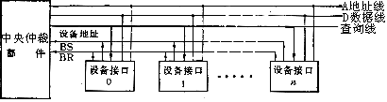 图 6
八．解：（1）因为 刷新所需带宽 = 分辨率 × 每个像素点颜色深度 × 刷新速度
所以 1024 × 768 × 3B × 72 / S × 100/50= 324MB / S
（2）为达到这样高的刷存带宽，可采用如下技术措施：
- 使用高速的DRAM芯片组成刷存。
- 刷存采用多体交错结构。
- 刷存内显示控制器的内部总线宽度由32位提高到64位，甚至到128位。
- 刷存采用双端口存储器结构，将刷新端口与更新端口分开。
九．解：1)
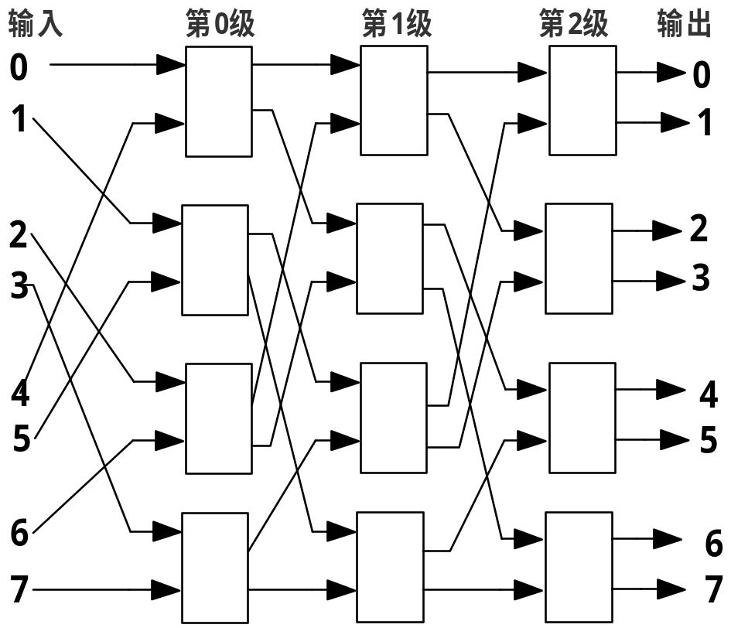
2) 一个n输入的Omega网络需要（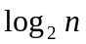）级2×2开头
n=8时，需要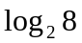=3级。
每级需要（n/2）个开头模块。n=８时，８/2=４个。
网络共需（（n.）/2）个开关。n=８时，(８.）/2＝１２
需１2个开关模块。
每个模块采用单元控制方式，它有直送、交叉、上播、下播四种传送路径
十．

